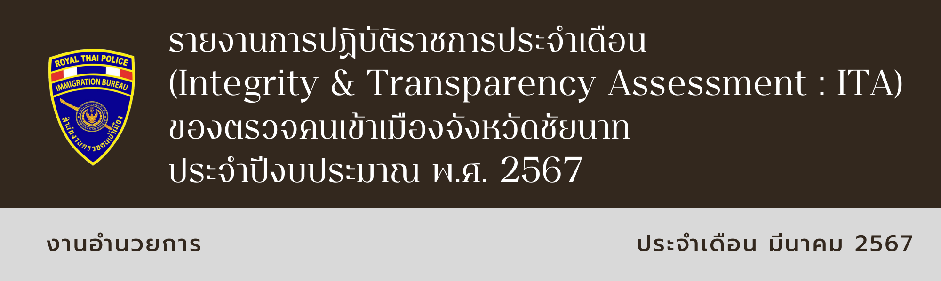

ติดตามความคืบหน้าโครงการก่อสร้างอาคารที่ทำการ ตม.จว.ชัยนาท (แห่งใหม่)

เมื่อวันที่ 27 มี.ค. 67 พ.ต.ต.อรรถพล ศิริลัทธยากร สว.ตม.จว.ชัยนาท ติดตามความคืบหน้าโครงการก่อสร้างอาคารที่ทำการ ตม.จว.ชัยนาท (แห่งใหม่) ณ กองโยธาธิการ สำนักงานส่งกำลังบำรุง สำนักงานตำรวจแห่งชาติ โดยในปัจจุบันอยู่ระหว่างการปรับปรุงแบบ ปร.4 , ปร.5
